Утверждаю:
Директор ГКОУКК школа-интернат
ст-цы Костромской
_________ Михайлова И. Ю.
«_19_» _февраля_ 2020 года

Дата проведения:19.02.2020 г.

Сценарий «Вперед, мальчишки»
Младшая группа.
Цель мероприятия: - Формирование навыков начальной военной подготовки, сплочение детского коллектива, привитие чувства патриотизма.
Инвентарь: 10 пробок от пластиковых бутылок, обруча, кегли, кубики, воздушные шарики, гимн. палки, гимн. скамейка, 2 подушки, мешки, теннисный шарики, канат.
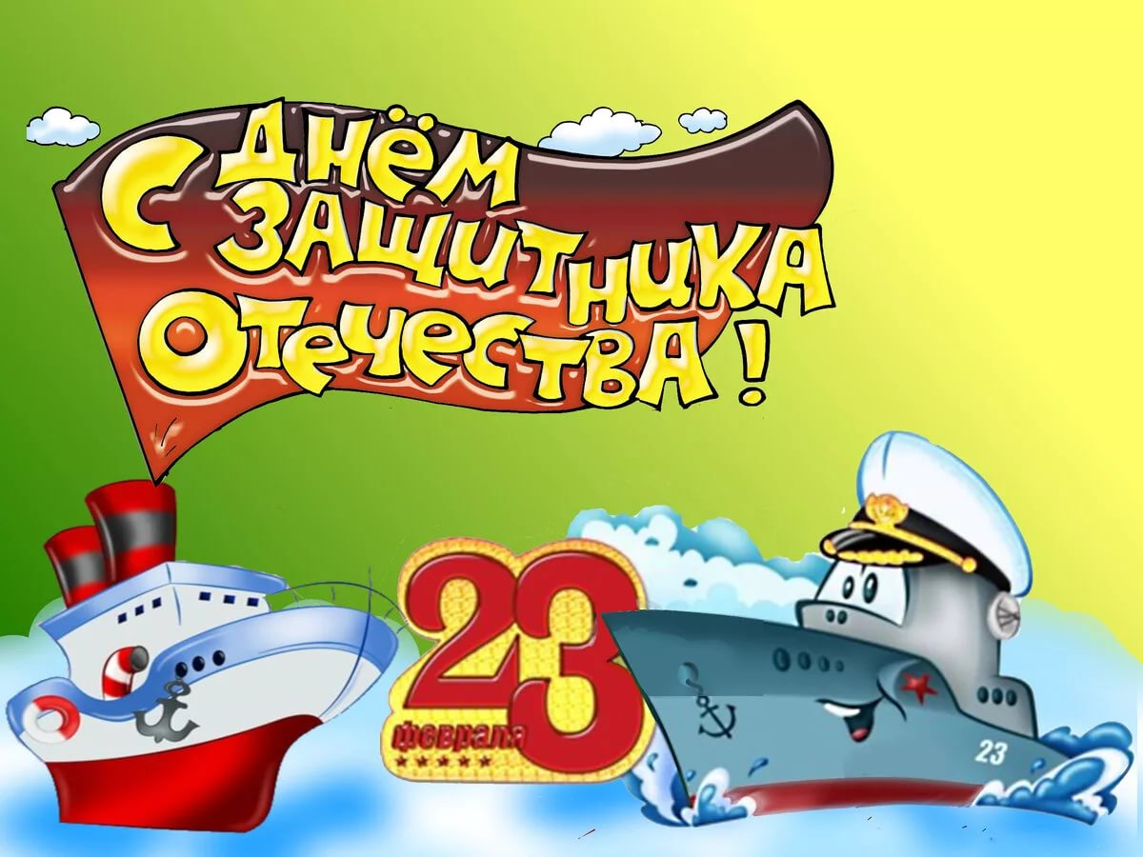

Ход мероприятия.
Добрый день, уважаемые ребята – девочки и мальчики! Совсем скоро мы будем отмечать праздник - день защитников Отечества. И в честь него сегодня мы проводим интеллектуально – познавательную спортивно-соревновательную программу «Вперед, мальчишки», в которой нашим будущим защитникам предстоит показать свою ловкость, смекалку и силу.
Сегодня в Веселых стартах участвуют две команды, давайте поприветствуем их аплодисментами! (Представление команд). Оценивать ваши успехи будет жюри: Классный руководитель и родители….
(Представление жюри)
Музыкальное сопровождение между конкурсами.
Конкурс: «Доставка боеприпасов»
Участникам каждой команды необходимо доставить боеприпасы (кубики) к огневым точкам (обручам). Каждый участник – берёт кубик, находящийся на линии старта, и бежит с ним к финишу (обручу), затем быстро возвращается назад, а капитан строит из принесенных участниками кубиков высокую башню).
Побеждает та команда, которая быстрее справилась с заданием и построила прямую, высокую башню.
Конкурс: «Снайперы»
Каждой команде выдается по 5 пробок от пластиковых бутылок и по 1 обручу. Задача учащихся взять пробку добежать до конуса и бросить пробку в обруч, вернуться обратно и передать эстафету следующему участнику. Выигрывает та команда у которой в обруче оказалось больше пробок.
Конкурс:«Эстафета с булавами»
В эстафете с булавами, как и в других эстафетах, равные группы игроков выстраиваются в колонны по одному. Перед каждой колонной судья расставляет определенное количество булав на расстоянии 1-2 м одна от другой. По сигналу судьи первый игрок каждой команды бежит вперед, заваливая все булавы, добегает до стойки и бежит обратно, передает эстафету следующему игроку, второй игрок должен во время бега расставить все булавы, и так далее. Побеждает та команда которая первой закончила эстафету. Конкурс: «Бег в мешках» Силу, ловкость показали, бегали и отдыхали А теперь такой вам конкурс вам командам предстоит Кто быстрее эстафету без штрафного пробежит Ну, а чтоб не просто бегать, с этим справимся и мы Мы на ноги вам наденем пусть не путы, но мешки. Конкурс: «Удержи воздушный шар» Каждая команда выходит на площадку и им выдается по одному воздушному шарику. Задача удержать воздушный шар в воздухе одну минуту, всей командой, чтобы шарик не упал на пол. Та команда которая не справляется с поставленной задачей то проигрывает. Конкурс: «Переправа на лодке» Все участники по одному должны пройти в полном приседе до конуса и вернуться обратно в команду держа в руках палку и выполняя движение, будто веслом. Побеждает команда, которая раньше всех выполнит задание.
Конкурс: «Перетягивание каната»
Подведение итогов соревнований.
Слово жюри соревнований.
Награждение победителей – грамотами.

Подготовил: Учитель физической культуры Астахов Р. В.

- «Эстафета».
а) прыжки через обруч до стойки; б) ведение мяча до стойки; в) прыжки через скакалку до стойки; г) ходьба пингвинчиком ( мяч зажимаем между коленями, идем до стойки и обратно); д) бег раков (бег на четвереньках, задом до стойки)
Эстафета «Полоса препятствий»
- бег по гимнастической скамье
- кувырки на гимн. мате
- пролезть в обруч
- надуть и лопнуть воздушный шарик
- прыжки в мешках
Конкурс: «Доставка боеприпасов».
Участникам каждой команды необходимо доставить боеприпасы (кубики) к огневым точкам (обручам). Каждый участник –берёт кубик, находящийся на линии старта, и бежит с ним к финишу (обручу), затем быстро возвращается назад, а капитан строит из принесенных участниками кубиков высокую башню).
Побеждает та команда, которая быстрее справилась с заданием и построила прямую, высокую башню.

Эстафета: «Салют Российской Армии» (3 конуса, 3 Российских флага, 5 обручей.)
Капитан стоит последний. По команде первый участник добегает до первого обруча, поднимает его, встаёт слева от обруча перпендикулярно ставит на пол ребром к себе и крепко держит, придавив к полу. Следующий участник пролазит в первый обруч, поднимает второй и встаёт также как первый участник и.т.д. Последним пролазит в обручи капитан, добегает до конуса, поднимает Российский флаг. Выигрывает та команда, капитан которой первый поднимет флаг.

Конкурс: «Гонка обручей»
Команды строятся в шеренги на расстоянии друг от друга в два шага. У первого участника – 10 обручей. По сигналу он начинает передавать обруч за обручем в конец шеренги. Но прежде чем передать обруч, его необходимо надеть на себя (сверху вниз или снизу вверх). Следующие участники команды делает тоже самое и только потом передается обруч. Надевать два – три обруча сразу не разрешается. Стоящий в шеренге последним участник надевает на себя все обручи. Выигрывает та команда, которая быстрее передаст все обручи.

